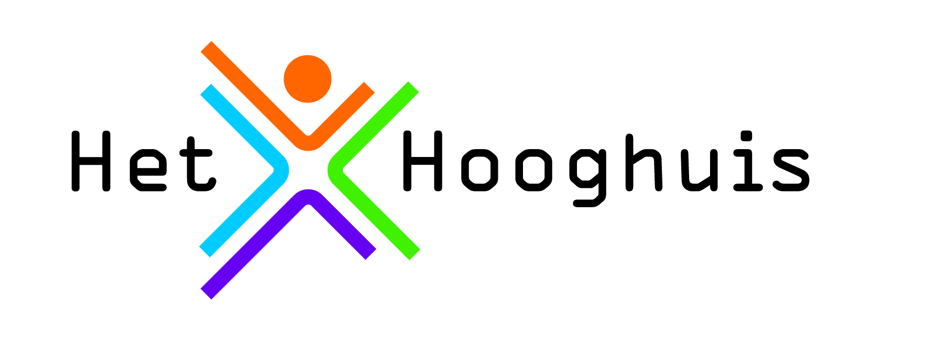

**Mondriaan College**

**Keuzeformulier havo 4/5**

|  |  |  |  |  |  |  |  |  |  |  |  |  |  |  |  |  |  |  |  |  |  |  |  |  |  |  |  |  |  |  |  |  |  |  |  |  |  |  |  |  |  |  |  |  |  |  |  |  |  |  |  |  |  |  |  |  |  |  |  |  |  |  |  |  |  |  |  |  |  |  |  |  |  |  |  |  |  |  |  |  |  |  |  |  |  |  |  |  |  |  |  |  |  |  |  |  |  |  |  |  |  |  |  |  |  |  |  |  |  |
| --- | --- | --- | --- | --- | --- | --- | --- | --- | --- | --- | --- | --- | --- | --- | --- | --- | --- | --- | --- | --- | --- | --- | --- | --- | --- | --- | --- | --- | --- | --- | --- | --- | --- | --- | --- | --- | --- | --- | --- | --- | --- | --- | --- | --- | --- | --- | --- | --- | --- | --- | --- | --- | --- | --- | --- | --- | --- | --- | --- | --- | --- | --- | --- | --- | --- | --- | --- | --- | --- | --- | --- | --- | --- | --- | --- | --- | --- | --- | --- | --- | --- | --- | --- | --- | --- | --- | --- | --- | --- | --- | --- | --- | --- | --- | --- | --- | --- | --- | --- | --- | --- | --- | --- | --- | --- | --- | --- | --- | --- |
|  | **Gemeenschappelijk deel voor alle profielen:**  Nederlands, Engels, maatschappijleer, culturele en kunstzinnige vorming, lichamelijke opvoeding, profielwerkstuk, loopbaanoriëntatie.   1. **Kruis een profiel aan.** 2. **Omcirkel bij dat profiel per regel 1 vak en elk vak mag slechts één keer aangekruist worden.**  |  |  |  | | --- | --- | --- | | **❑** | **Cultuur en Maatschappij:** | | |  | **1** | Frans - Duits | |  | **2** | geschiedenis | |  | **3** | aardrijkskunde – economie – maatschappijwetenschappen (maw) | |  | **4** | kunst (beeldende vorming of muziek*) | |  | **5** | aardrijkskunde - bewegen sport en maatschappij – biologie- economie- Frans -management & organisatie (alleen i.c.m. economie niet met maw) - wiskunde-A - maatschappijwetenschappen (maw)- |  |  |  |  | | --- | --- | --- | | **❑** | **Economie en Maatschappij:** | | |  | **1** | wiskunde-A | |  | **2** | geschiedenis | |  | **3** | economie | |  | **4** | aardrijkskunde - management & organisatie- maatschappijwetenschappen (maw) | |  | **5** | aardrijkskunde - bewegen sport en maatschappij - biologie – Duits- Frans-  kunst (beeldende vorming of muziek*) - management & organisatie (niet met maw) - maatschappijwetenschappen (maw) |  |  |  |  | | --- | --- | --- | | **❑** | **Natuur en Gezondheid:** | | |  | **1** | biologie | |  | **2** | scheikunde | |  | **3** | wiskunde-A - wiskunde-B | |  | **4** | aardrijkskunde (alleen i.c.m. wiskunde-A) - natuurkunde (alleen i.c.m. wiskunde-B) | |  | **5** | bewegen sport en maatschappij - Duits - economie- - informatica |  |  |  |  | | --- | --- | --- | | **❑** | **Natuur en Techniek:** | | |  | **1** | natuurkunde | |  | **2** | scheikunde | |  | **3** | wiskunde-B | |  | **4** | Biologie | |  | **5** | bewegen sport en maatschappij- Duits- economie- informatica |   Indien je een extra vak wilt volgen, vraag je een gesprek aan met de afdelingsleider.   |  |  | | --- | --- | | **!** | **Bij onvoldoende aanmeldingen voor een keuzevak, kan dit rooster- en/of clusterproblemen opleveren. Er wordt dan contact met de leerling opgenomen.** |  |  |  |  |  |  | | --- | --- | --- | --- | --- | | **Naam leerling:** |  |  | **Profiel** | **Verplichte profielvakken** | | **Klas:** |  |  | | **Datum:** |  |  | Cultuur en maatschappij | moderne vreemde talen – geschiedenis - kunstvak | | **Handtekening ouder/verzorger** | |  | Economie en maatschappij | geschiedenis - wiskunde A - economie | |  |  |  | Natuur en gezondheid | wiskunde – biologie - scheikunde | |  | |  | Natuur en techniek | wiskunde B – natuurkunde - scheikunde | |  |  |  |  |  | |  |